110 學年第 2 學期 網頁程式設計 課程學習單 # 3

PHP程式設計基本概念

學習目標：1. 認識PHP語法 2. 瞭解表單建立方法 3.PHP表單傳值的方法

4. Cookie與Session用法

Q1. <? PHP程式碼 ?>要使用這種用法，需在php.ini設定什麼？

Q2. PHP的變數名稱，哪三種狀況會出現錯誤？

Q3. PHP如何將字串轉成數字整數？

Q4. 寫出要輸出如下結果的PHP程式？

\

$

"

'

Q4. 寫出以下的輸出結果  
 <?php $author ="吳天天"; $year=2017;

$a=sprintf("我要學會Dreamweaver CC 與 PHP MySQL 整合 作者 %s 年度 %d", $author, $year);

echo $a; ?>

Q5. 這個程式的輸出結果為何？有什麼問題?

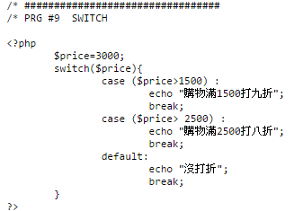

|  |  |
| --- | --- |
| Q6. （FOR迴圈）以下程式輸出結果為何？ | Q7. （While迴圈）以下程式結果？ |
| C:\Users\Apple\Documents\oCam\擷取_2017_03_15_12_13_34_192.png | C:\Users\Apple\Documents\oCam\擷取_2017_03_15_12_13_49_386.png |

Q8. （do While迴圈）以下的程式輸出結果為何？

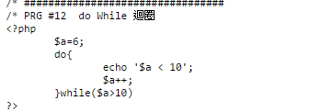

|  |  |
| --- | --- |
| Q.9 （陣列）以下的程式結果為何？ | Q10. （陣列）以下程式結果為何？ |
| C:\Users\Apple\Documents\oCam\擷取_2017_03_15_12_17_44_187.png | C:\Users\Apple\Documents\oCam\擷取_2017_03_15_12_19_56_756.png |

Q11. 說明Cookie&Session變數的不同？ 何時會用到這兩種變數？

Q12. 課堂作業

利用完成BMI 線上計算程式。BMI 公式：體重（KG）/ 身高（公尺）平方

將你製作完成的畫面截圖並上傳至臉書。